HAMPTON XS, UMA NOVA DIMENSÃO DA FEMINILIDADE

A Baume & Mercier revela o Hampton XS, uma nova interpretação do seu relógio retangular emblemático. Proposto num formato em miniatura de 28 x 17,75 mm, o Hampton XS preserva o espírito Art déco e o carácter arquitetural que define esta coleção desde a sua criação.
Com o seu mostrador esculpido, a sua geometria requintada e a sua silhueta retangular imediatamente reconhecível, o Hampton XS oferece uma perspetiva inédita sobre um dos designs mais emblemáticos da Maison. Numa expressão mais compacta e mais gráfica, reinterpreta o Hampton com uma elegância decididamente contemporânea.

* * * * *

TODA A IDENTIDADE HAMPTON EM FORMATO XS
Pela primeira vez, a coleção Hampton é proposta em formato XS. Reduzida a 28 x 17,75 mm, esta nova caixa desenha uma silhueta inédita, mantendo o equilíbrio e as proporções delicadas que caracterizam a coleção.
Pensado para acompanhar o dia a dia com uma elegância natural, o Hampton XS conjuga modernidade minimalista e proporções sedutoras.
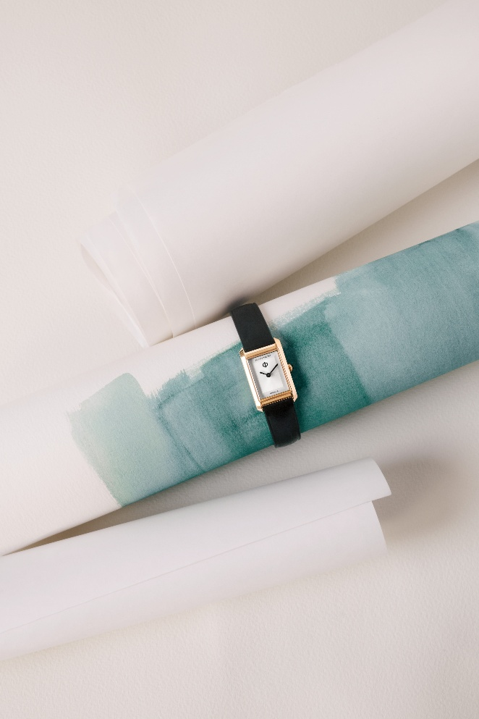
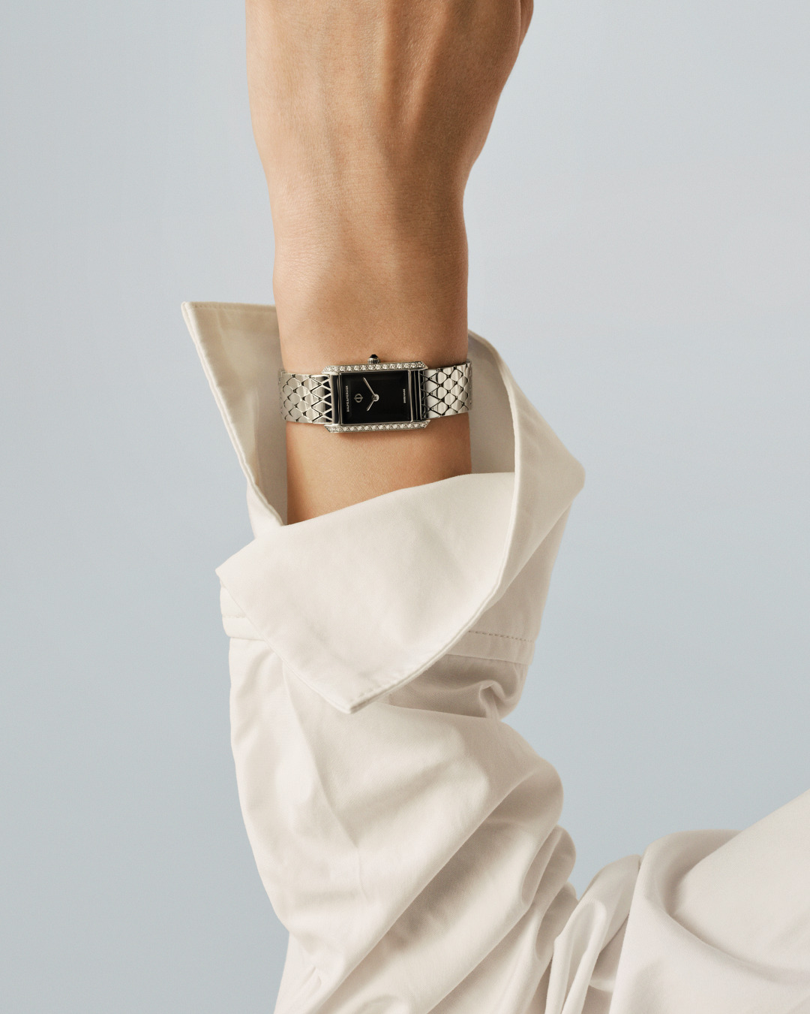
UM DESIGN ESCULPIDO
O novo mostrador constitui uma das assinaturas do Hampton XS. Com as quatro faces lapidadas como uma pedra finamente talhada, cria um jogo subtil de relevos que capta e reflete a luz ao longo do dia. Sem marcadores, o seu design destaca a pureza da caixa retangular e reforça a identidade gráfica do relógio.
Outro elemento distinto: a nova bracelete metálica com elos em forma de losango. O seu motivo geométrico repetitivo prolonga a linguagem arquitetural da caixa, oferecendo, ao mesmo tempo, uma flexibilidade notável e um grande conforto no pulso.
Proposto em aço inoxidável, com acabamento de PVD 4N ou cravejado com diamantes, o Hampton XS exprime a mesma linguagem estética através de diferentes acabamentos, mantendo-se, ao mesmo tempo, imediatamente identificável como um Hampton.
ART DÉCO, FONTE DE INSPIRAÇÃO INTEMPORAL
Desde a sua criação, o Hampton distingue-se pela sua silhueta retangular icónica e pelas suas linhas estruturadas. Inspirada no vocabulário geométrico da Art déco, a coleção incorpora desde sempre uma visão requintada da relojoaria em que as proporções, a simetria e a pureza gráfica se combinam.
O Hampton XS continua fiel a esta herança, oferecendo-lhe uma nova escala contemporânea. Cada detalhe foi cuidadosamente estudado para preservar a identidade única da coleção num formato miniatura.
Através destas novas criações, a Baume & Mercier celebra uma nova geração de feminilidade: livre, contemporânea e requintada, em que a elegância se exprime através do domínio do detalhe e da afirmação de um estilo pessoal.

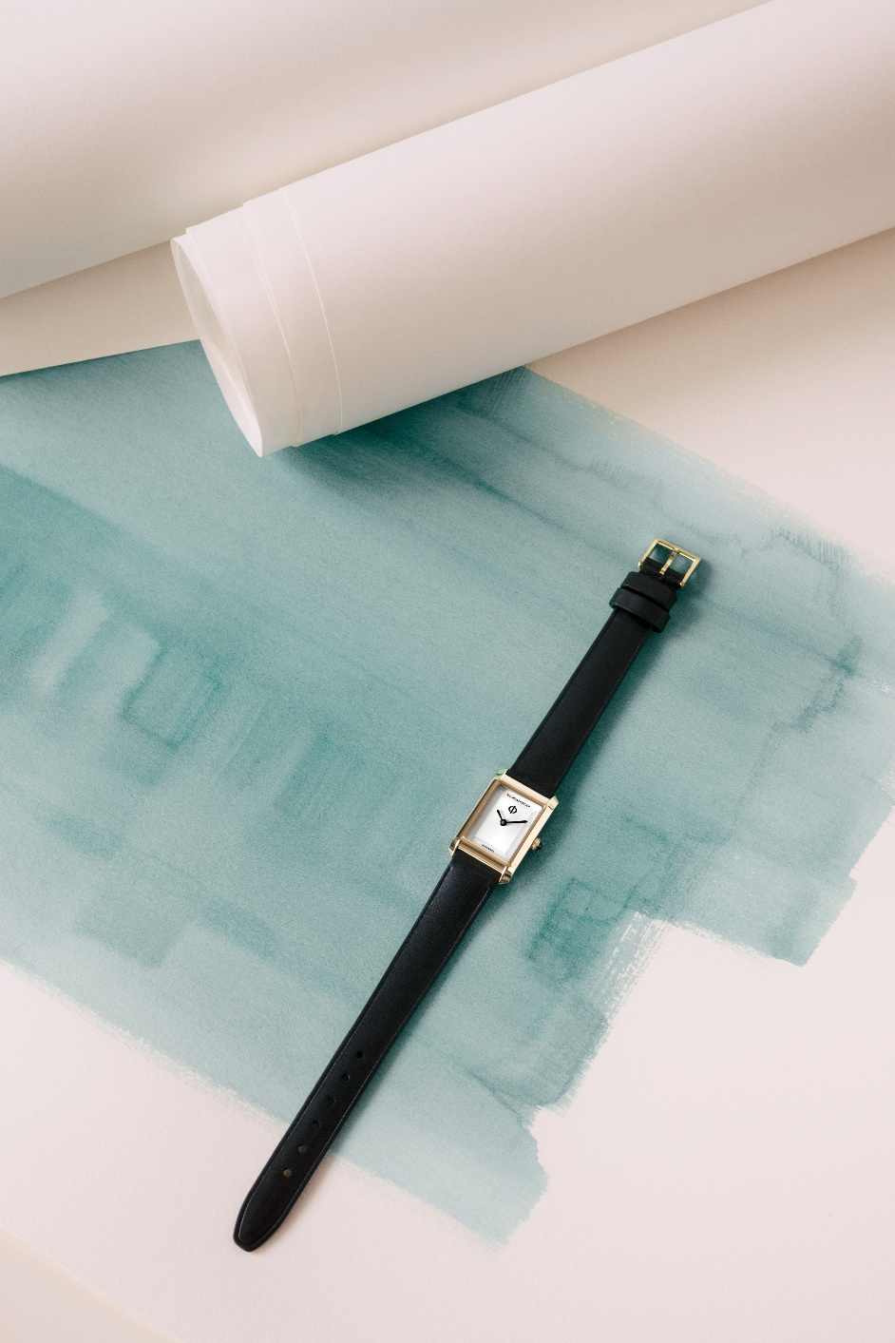
HAMPTON M0A10859, ELEGÂNCIA NO DIA A DIA
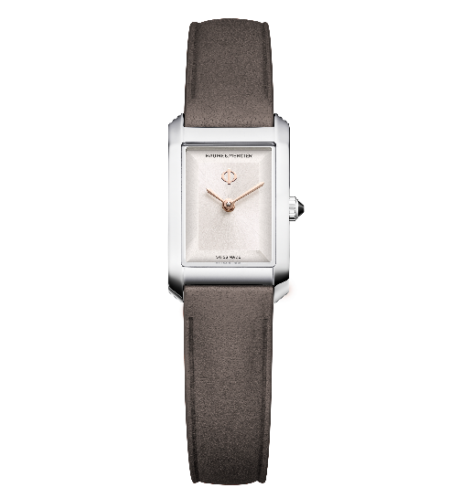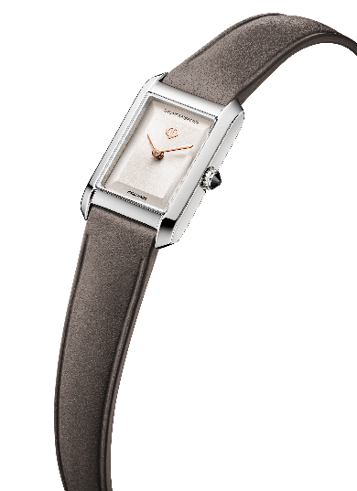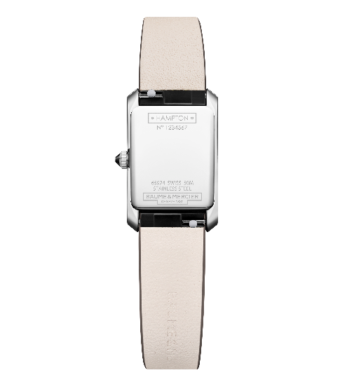
- Movimento
Quartzo (Ronda 751)
Autonomia: 5 anos
- Funções
Horas, minutos,
- Caixa
Retângulo
Dimensões: 28 x 17,75 mm
Espessura: 6,3 mm
Caixa em aço inoxidável polido
Vidro de safira resistente a riscos
Coroa cónica em aço inoxidável polido cravejada com uma ágata preta
Fundo fechado em aço inoxidável polido com a possibilidade de gravar o fundo
- Mostrador
Mostrador acetinado com efeito raio de sol prateado em relevo
Ponteiros em leque dourados 4N
Logótipo Phi dourado 4N às 12 horas
- Bracelete
Bracelete em pele de bezerro cinza taupe
Sistema de pinos intercambiáveis para trocar a bracelete sem ferramentas
- Fivela
Fivela de aço inoxidável polido
- Impermeabilidade
50 m (cerca de 5 ATM)

HAMPTON M0A10860, A PULSEIRA EMBLEMÁTICA
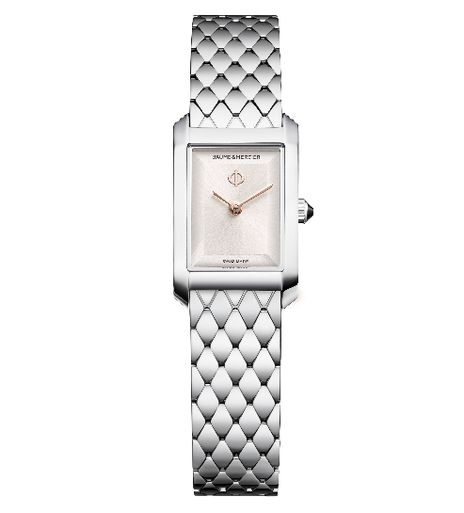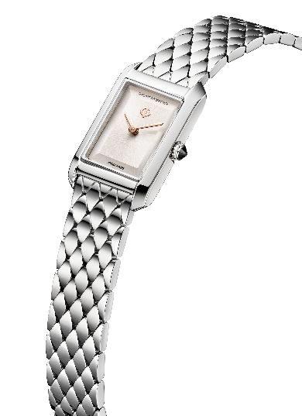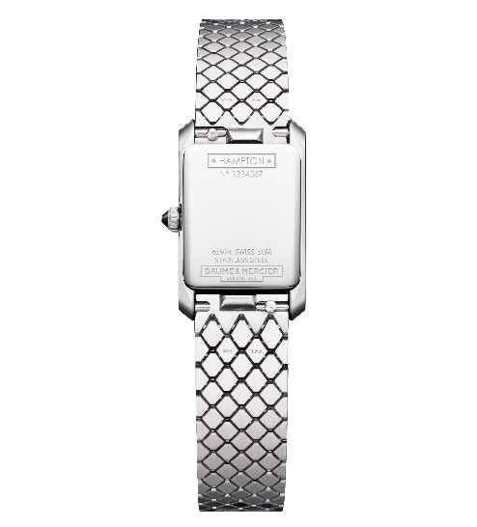
- Movimento
Quartzo (Ronda 751)
Autonomia: 5 anos
- Funções
Horas, minutos,
- Caixa
Retângulo
Dimensões: 28 x 17,75 mm
Espessura: 6,3 mm
Caixa em aço inoxidável polido
Vidro de safira resistente a riscos
Coroa cónica em aço inoxidável polido cravejada com uma ágata preta
Fundo fechado em aço inoxidável polido com a possibilidade de gravar o fundo
- Mostrador
Mostrador acetinado com efeito raio de sol prateado em relevo
Ponteiros em leque dourados 4N
Logótipo Phi dourado 4N às 12 horas
- Bracelete
Bracelete losango intercambiável em aço inoxidável polido e acetinado
Sistema de pinos intercambiáveis para trocar a bracelete sem ferramentas
- Fivela
Fecho triplo dobrável em aço inoxidável polido
- Impermeabilidade
50 m (cerca de 5 ATM)

HAMPTON M0A10861, A INTERPRETAÇÃO LUMINOSA
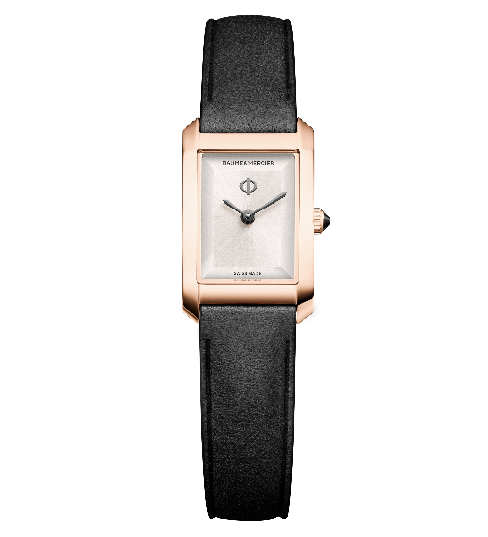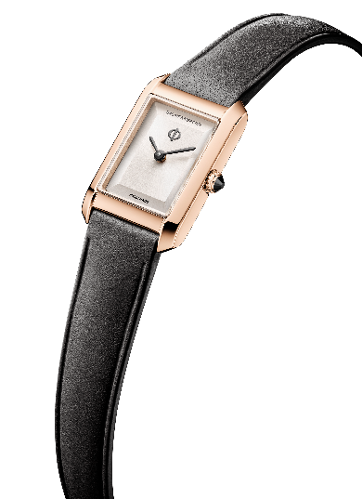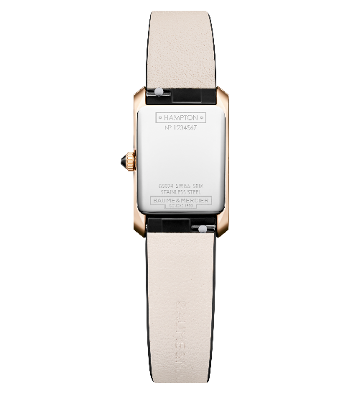
- Movimento
Quartzo (Ronda 751)
Autonomia: 5 anos
- Funções
Horas, minutos,
- Caixa
Retângulo
Dimensões: 28 x 17,75 mm
Espessura: 6,3 mm
Caixa em aço inoxidável polido PVD 4N
Vidro de safira resistente a riscos
Coroa cónica em aço inoxidável polido PVD 4N cravejada com uma ágata preta
Fundo fechado em aço inoxidável polido com a possibilidade de gravar o fundo
- Mostrador
Mostrador acetinado com efeito raio de sol prateado em relevo
Ponteiros em leque em ruténio
Logótipo Phi em ruténio às 12 horas
- Bracelete
Bracelete em pele de bezerro preta
Sistema de pinos intercambiáveis para trocar a bracelete sem ferramentas
- Fivela
Fivela de aço inoxidável polido com revestimento PVD 4N
- Impermeabilidade
50 m (cerca de 5 ATM)

HAMPTON M0A10862, O ENCANTO DA NOITE
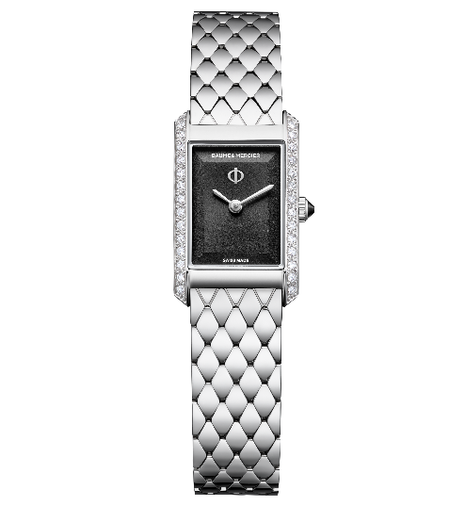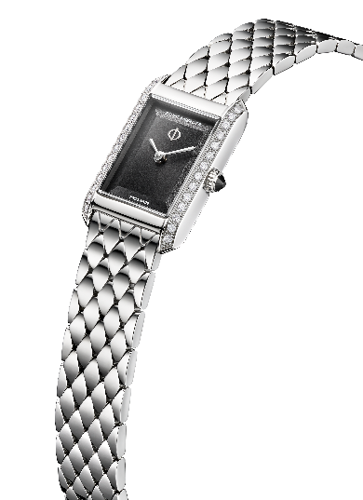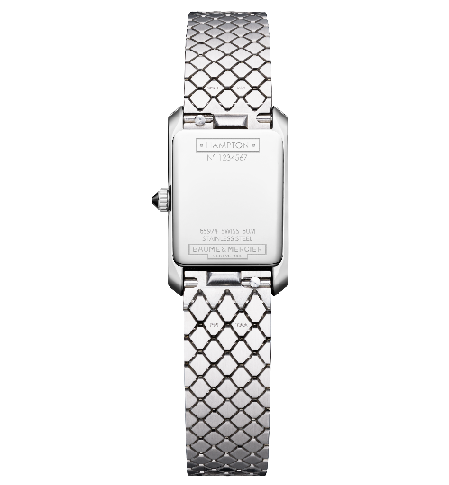
- Movimento
Quartzo (Ronda 751)
Autonomia: 5 anos
- Funções
Horas, minutos,
- Caixa
Retângulo
Dimensões: 28 x 17,75 mm
Espessura: 6,3 mm
Caixa em aço inoxidável polido cravejado com 28 diamantes (lapidação brilhante, Top Wesselton, qualidade VS, 0,22 quilates)
Vidro de safira resistente a riscos
Coroa cónica em aço inoxidável polido cravejada com uma ágata preta
Fundo fechado em aço inoxidável polido com a possibilidade de gravar o fundo
- Mostrador
Mostrador acetinado com acabamento raio de sol preto com relevo
Ponteiros em leque banhados a ródio
Logótipo Phi banhado a ródio às 12 horas
- Bracelete
Bracelete losango intercambiável em aço inoxidável polido e acetinado
Sistema de pinos intercambiáveis para trocar a bracelete sem ferramentas
- Fivela
Fecho triplo dobrável em aço inoxidável polido
- Impermeabilidade
50 m (cerca de 5 ATM)

Com o Hampton XS, a Baume & Mercier propõe uma nova interpretação de uma das suas coleções mais emblemáticas. Alimentado pela sua inspiração Art déco, o seu mostrador esculpido e a sua silhueta arquitetural, o Hampton XS transpõe o carácter intemporal do relógio retangular para um novo formato, onde o design se expressa com clareza, equilíbrio e requinte.

